Contenido

EXECUTE TASK 2

Crear Variables y asignar Valor 2

Puntos de Interrupción para seguimiento a variables 3

Tomar el valor de la variable mapeada para actualizar datos 3

EXPRESION TASK (TAREA DE EXPRESION) 4

EXECUTE PROCESS TASK (TAREA DE EJECUCION DE PROCESO) 5

BULK INSERT (TAREA DE INSERCION) 7

FILE SYSTEM TASK (TAREA SISTEMA DE ARCHIVOS) 9

Crear Rutas 9

Configurar Origen 9

Copiar Destino 9

Copiar Archivo a Origen 10

Mover Archivo de Origen a Destino 10

Eliminar Archivo Destino 10

SCRIPT TASK (TAREA DE SCRIPT) 11

FTP TASK (TAREA FTP) 15

Subir archivos a servidor FTP 16

Descargar archivos de servidor FTP 18

SEND MAIL TASK (TAREA DE ENVIAR CORREO) 19

FOR LOOP CONTAINER (MULTIPLES ARCHIVOS EXCEL) 30

DATA FLOW (FLUJO DE DATOS) 30

EVENT HANDLERS (Controladores de Evento) 31

# EXECUTE TASK

## Crear Variables y asignar Valor

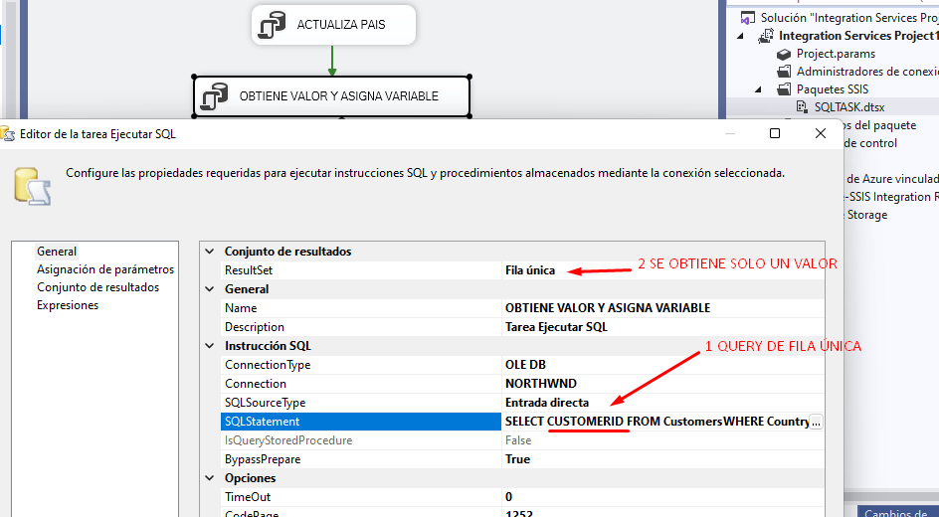

Se crea la variable en blanco y se asigna

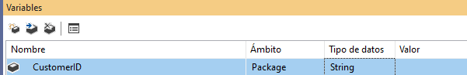

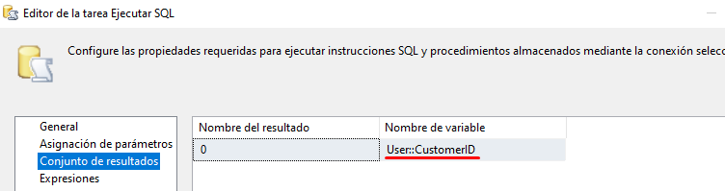

## Puntos de Interrupción para seguimiento a variables

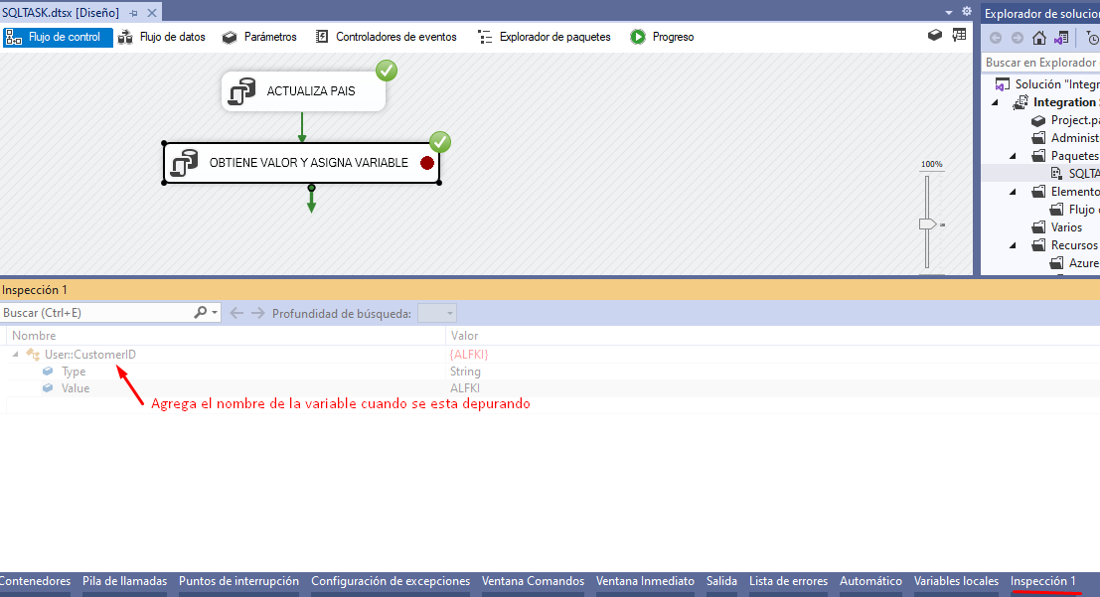

## Tomar el valor de la variable mapeada para actualizar datos

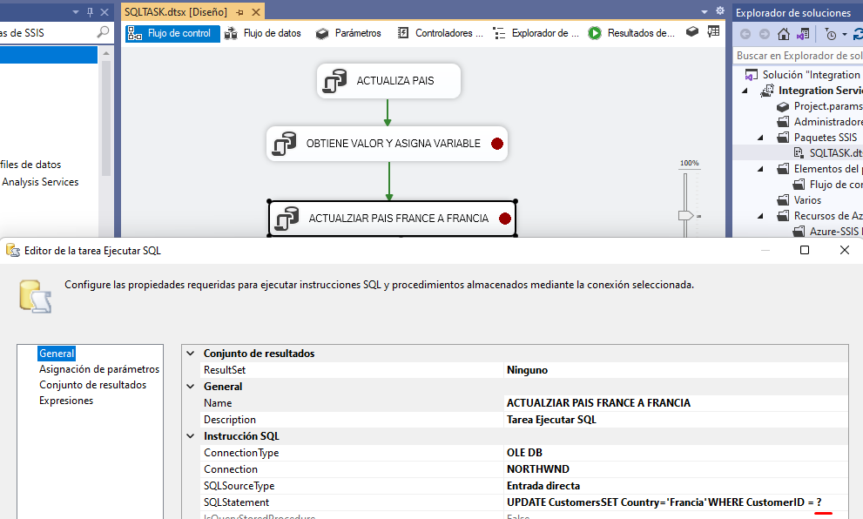

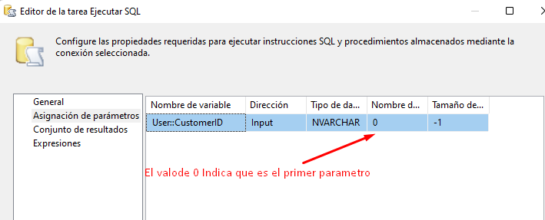

# EXPRESION TASK (TAREA DE EXPRESION)

Se crean variables para armar la ruta completa del archivo.

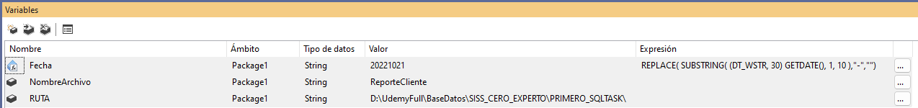

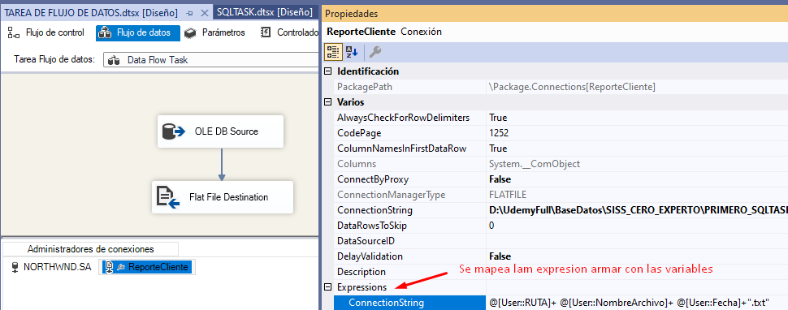

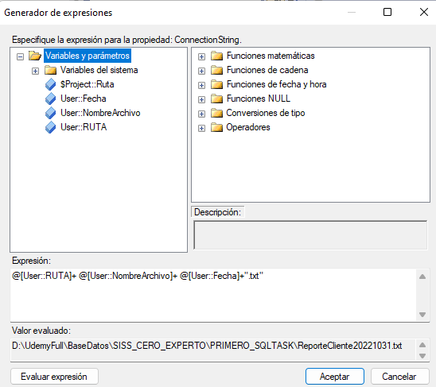

# EXECUTE PROCESS TASK (TAREA DE EJECUCION DE PROCESO)

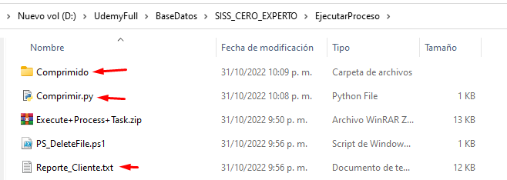

Se cambia la ruta del archivo **Comprimir.py**

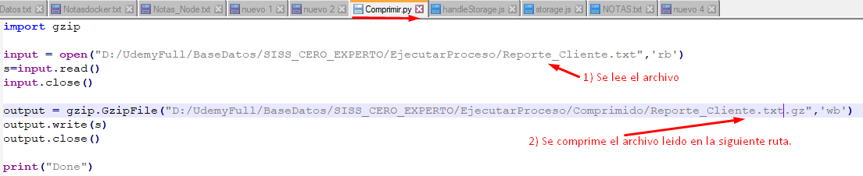

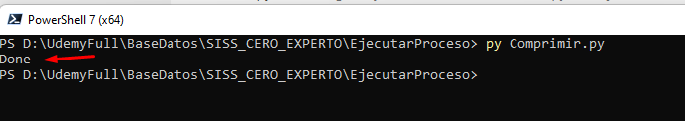

Se crea el archivo comprimido una vez se ejecuta el archivo **Comprimir.py**

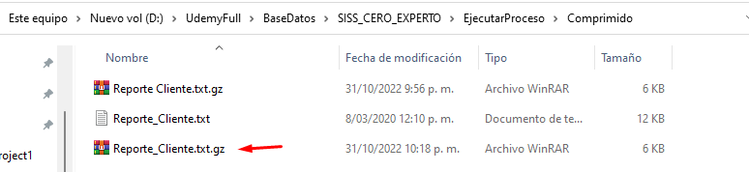

A continuación se configura la ruta donde se encuentra el archivo python.exe

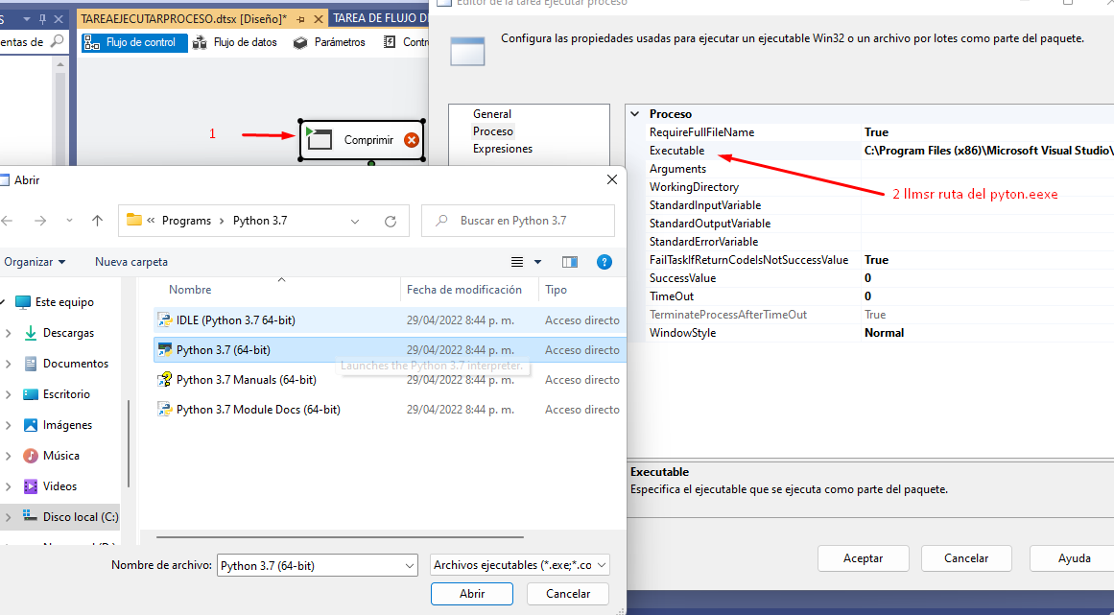

Se configura los argumentos

D:/UdemyFull/BaseDatos/SISS_CERO_EXPERTO/EjecutarProceso/Comprimir.py

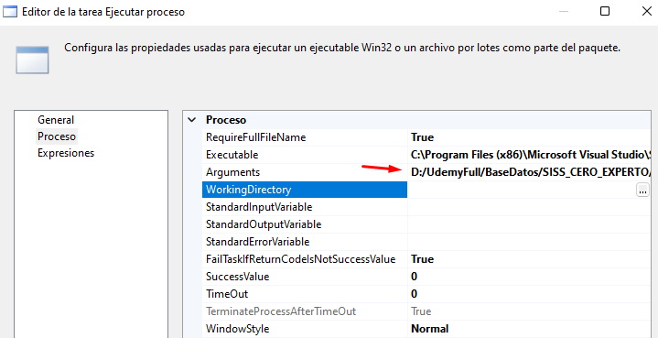

Se ejecuta el archivo

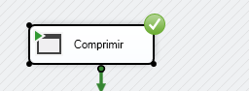

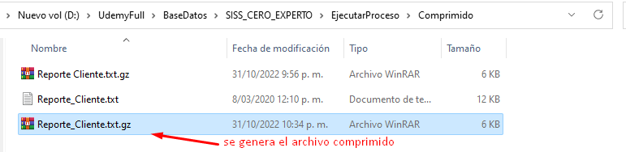

Eliminar el archivo **PS_DeleteFile.ps1**

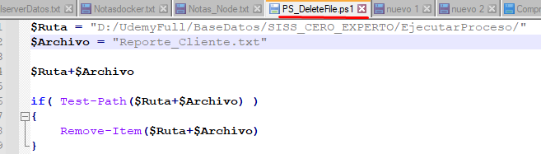

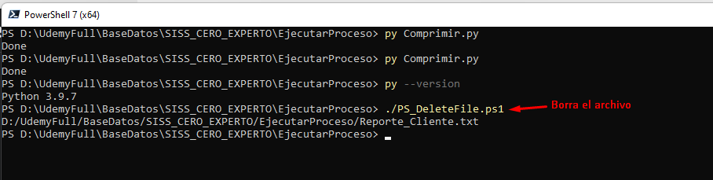

Se configura el power Shell para ejecutar el archivo **PS_DeleteFile.ps1**

1. C:\ProgramData\Microsoft\Windows\Start Menu\Programs\Python 3.7\ Python 3.7 (64-bit)
2. **"C:\Windows\System32\WindowsPowerShell\v1.0\powershell.exe"**
3. **Dar permisos en power Shell 🡺 Set-ExecutionPolicy Unrestricted**
4. **Argumentos 🡺** -ExecutionPolicy Unrestricted -File "D:/UdemyFull/BaseDatos/SISS_CERO_EXPERTO/EjecutarProceso/PS_DeleteFile.ps1"

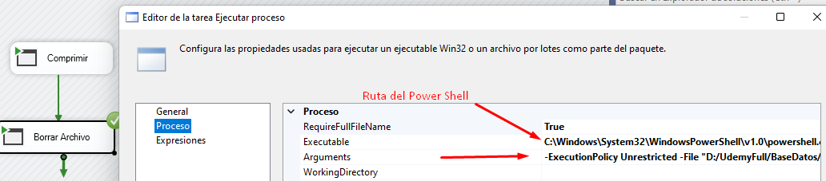

Se ha borrado el archivo **Reporte_Cliente.txt**

# BULK INSERT (TAREA DE INSERCION)

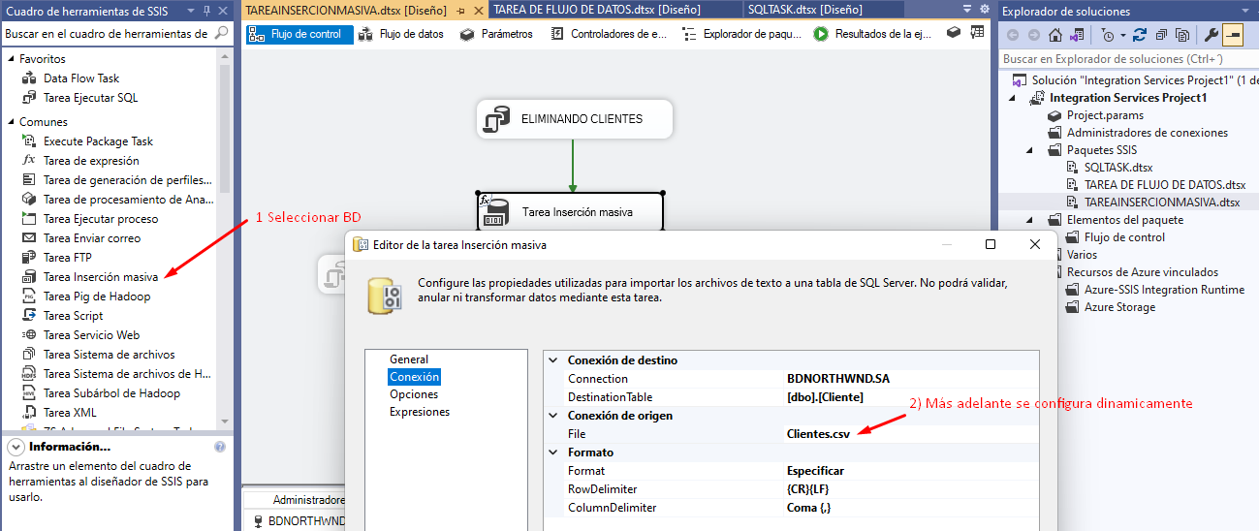

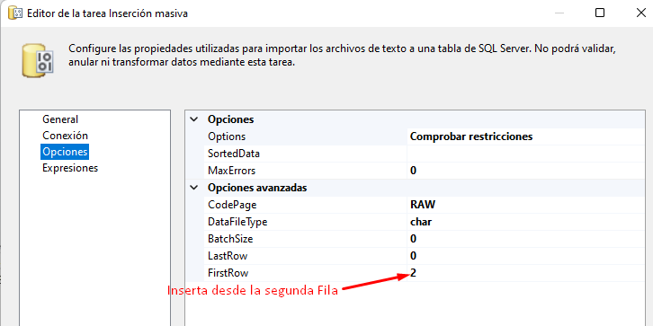

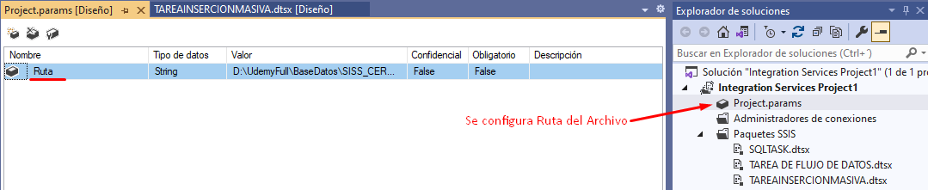

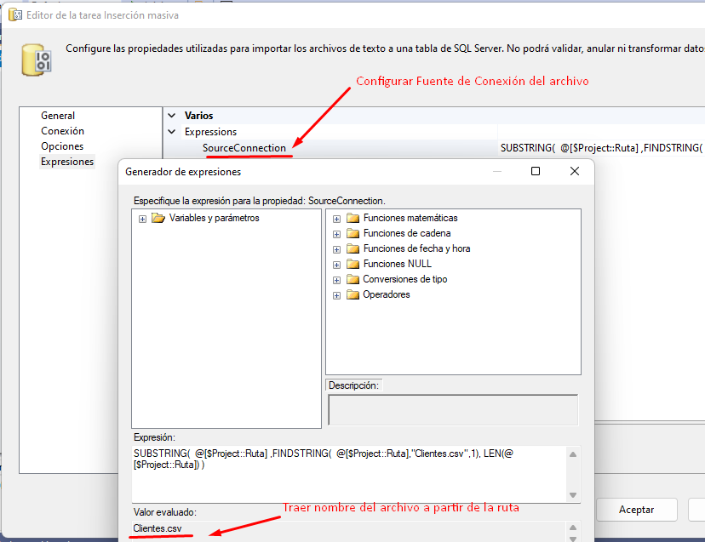

A continuación se muestra la ruta de como quedaría en base de datos.

BULK INSERT Cliente FROM 'D:\UdemyFull\BaseDatos\SISS_CERO_EXPERTO\PRIMERO_SQLTASK\Clientes.csv'

WITH( FIRSTROW = 2, FIELDTERMINATOR = ',' ,ROWTERMINATOR = '\n' )

# FILE SYSTEM TASK (TAREA SISTEMA DE ARCHIVOS)

Se debe crear un archivo carpeta para que se pueda copiar el archivo desde un origen para cortarlo y después eliminarlo

## Crear Rutas



## Configurar Origen

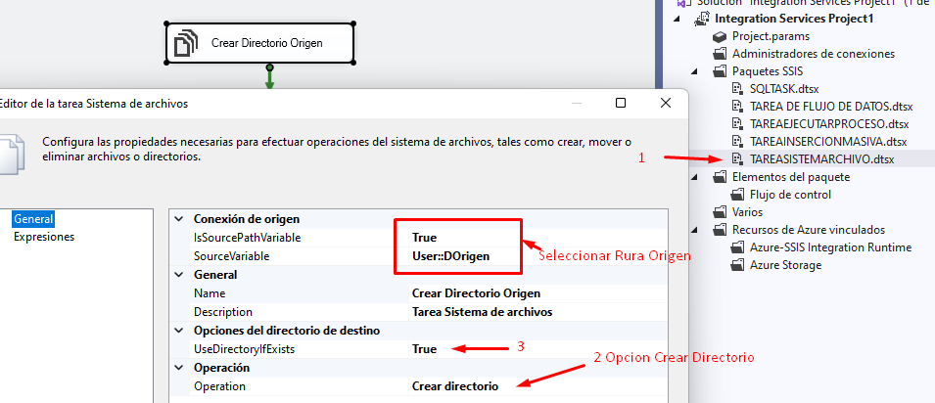

## Copiar Destino

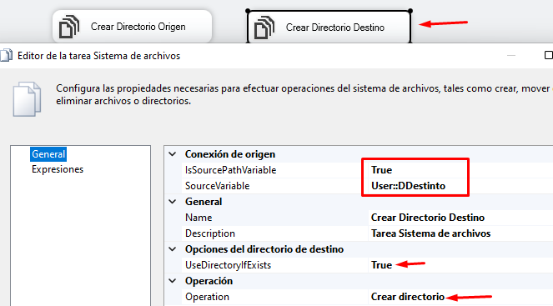

## Copiar Archivo a Origen

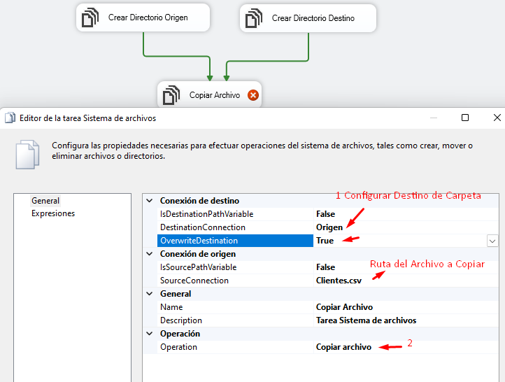

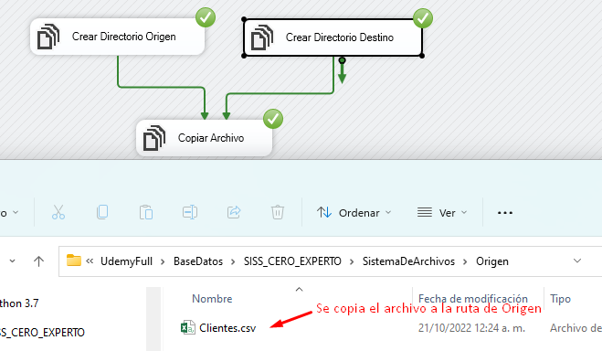

## Mover Archivo de Origen a Destino

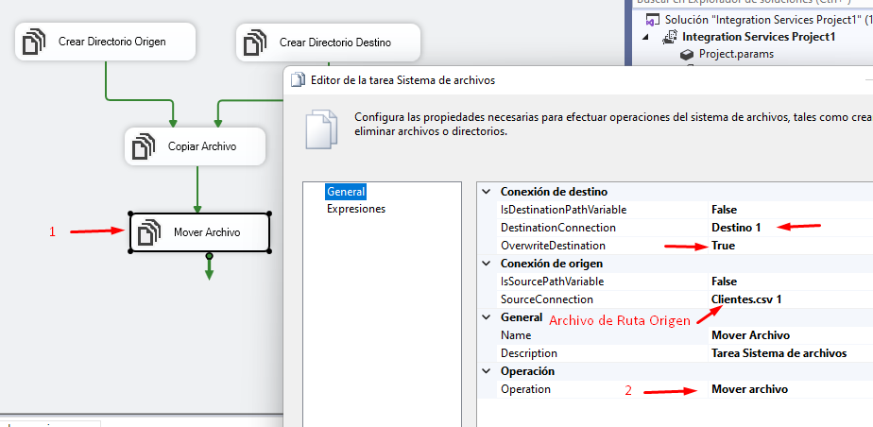

## Eliminar Archivo Destino

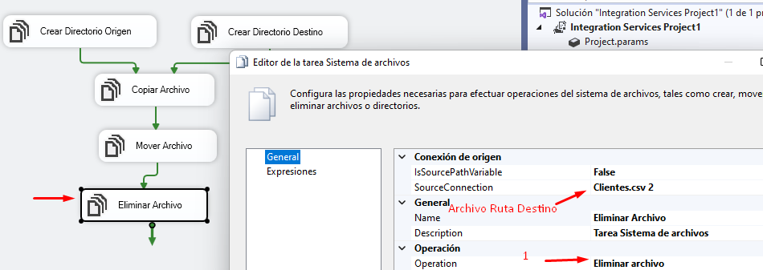

# SCRIPT TASK (TAREA DE SCRIPT)

Crear Variables

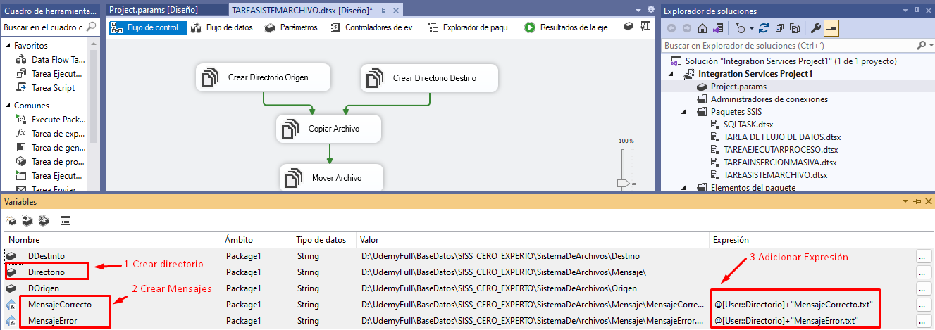

* Crear Tarea Script.
* Leer Variables: (Directorio y Mensaje Correcto).
* Importar librería System.IO en script.
* Crear y escribir directorio cuando es correcto.

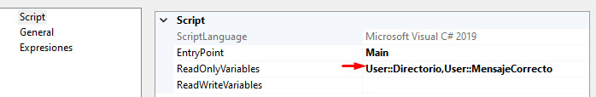

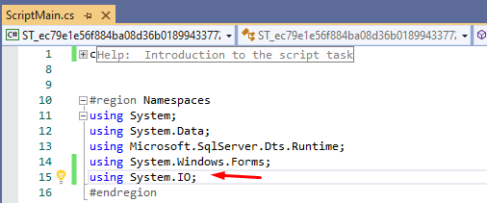

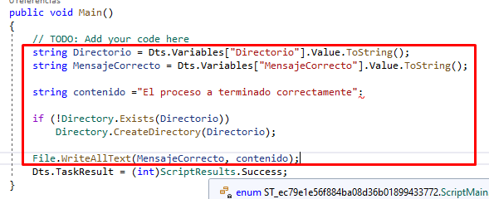

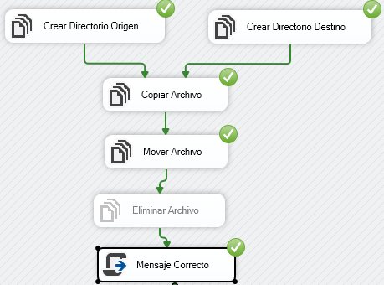

Crear Directorio y Escribir Mensaje Correcto

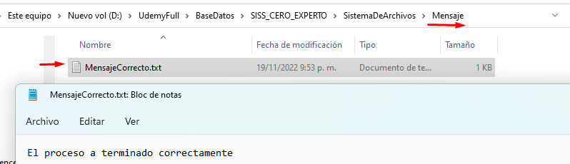

* Crear Directorio Cuando el mensaje es ERROR.

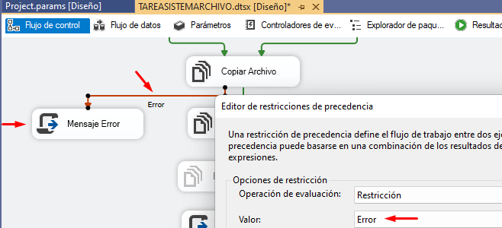

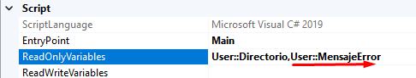



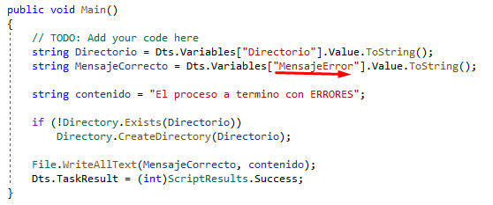

Se Provoca un error borrando el archivo donde **csv** donde lo toma inicialmente

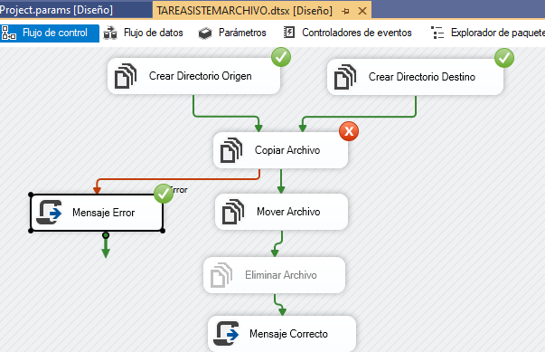

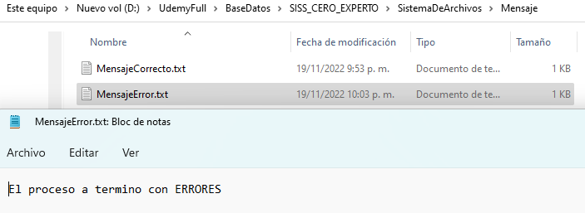

# FTP TASK (TAREA FTP)

La tarea FTP descarga y carga archivos de datos y administra directorios en servidores.

<https://www.drivehq.com/>

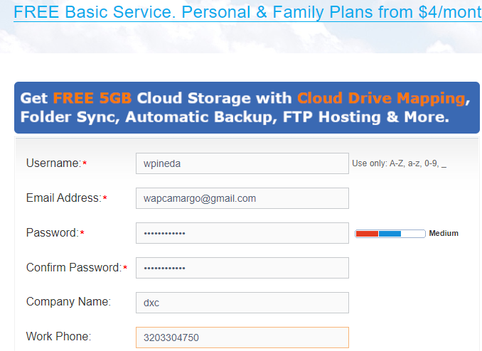 clave = Wilpi7185467

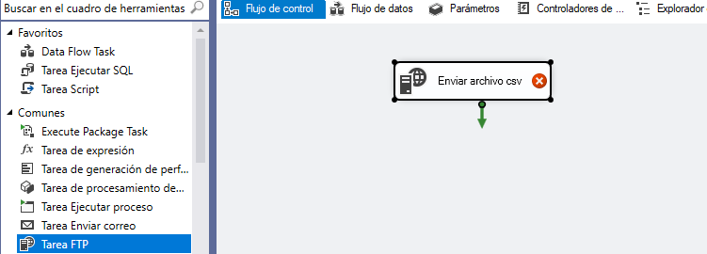

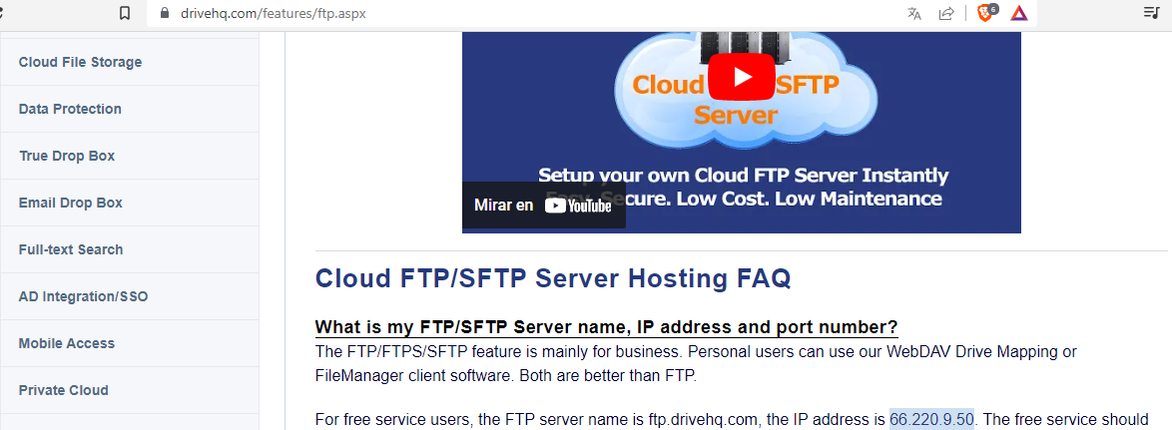

## Subir archivos a servidor FTP

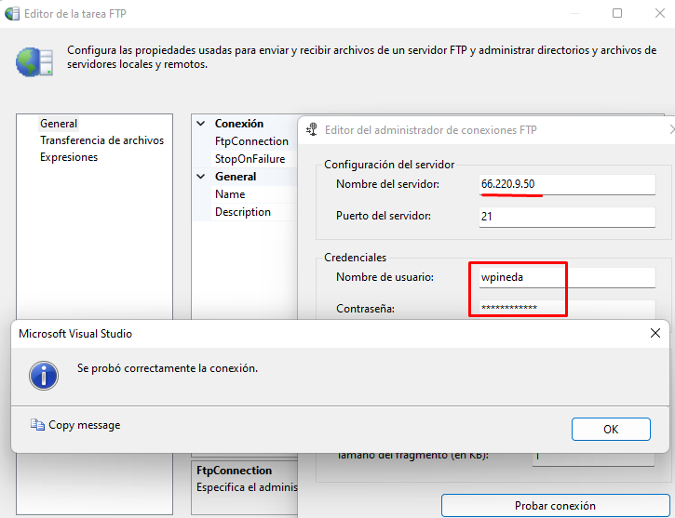

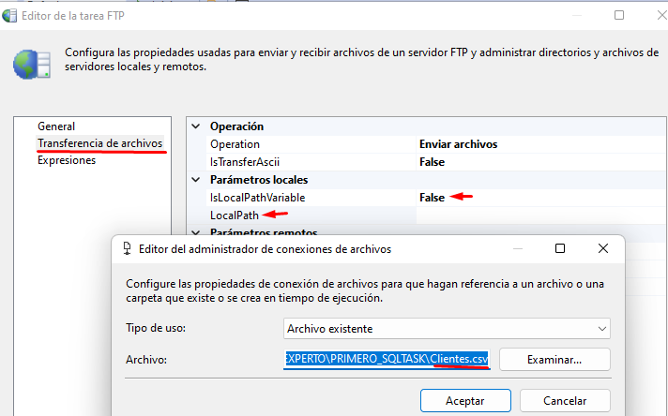

Selecciona ruta del servidor remoto

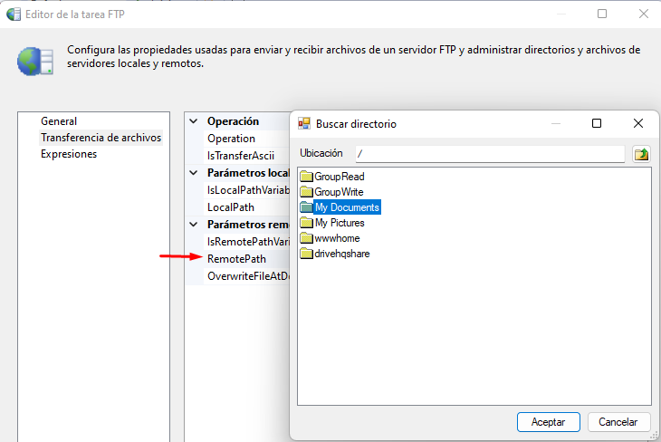

Se selecciona true para que se pueda sobrescribir el archivo

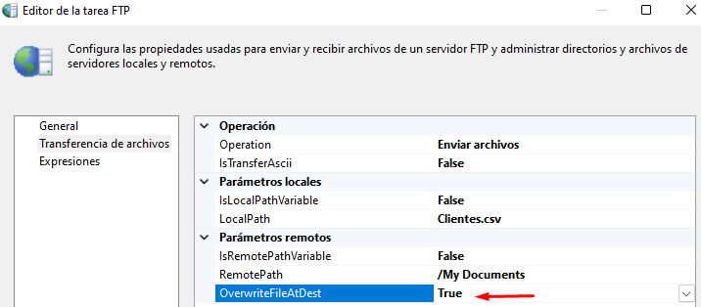

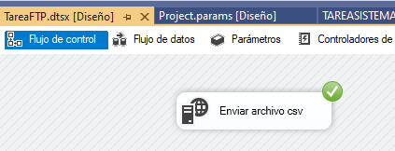

En el servidor remoto seleccionar la carpeta de documentos configurada

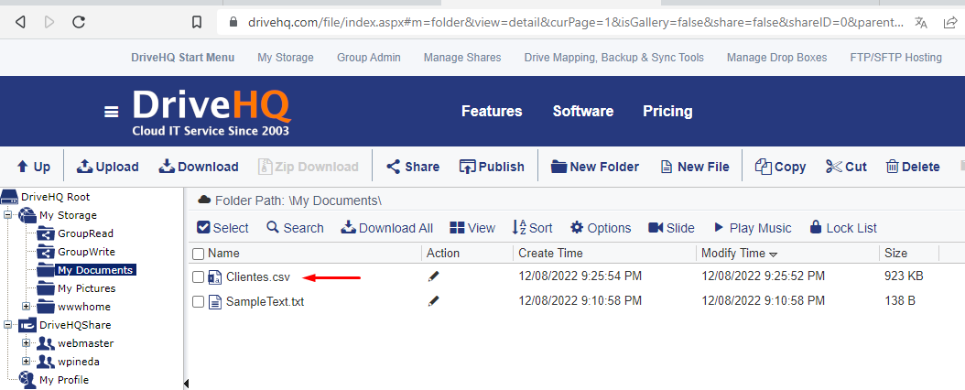

## Descargar archivos de servidor FTP

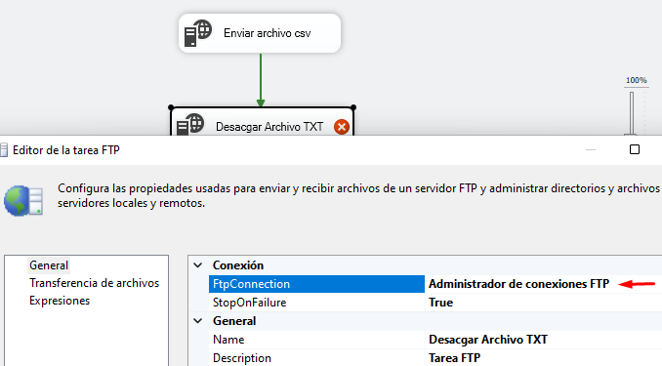

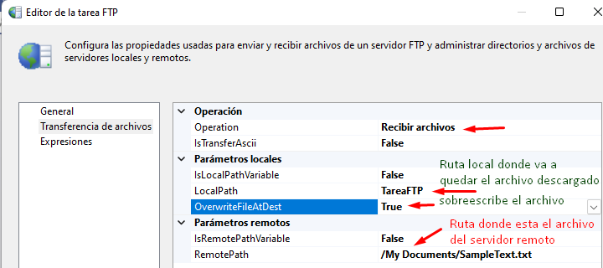

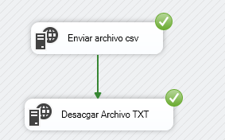

Resultado

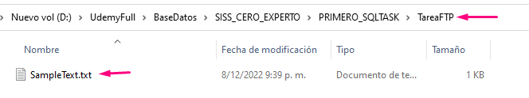

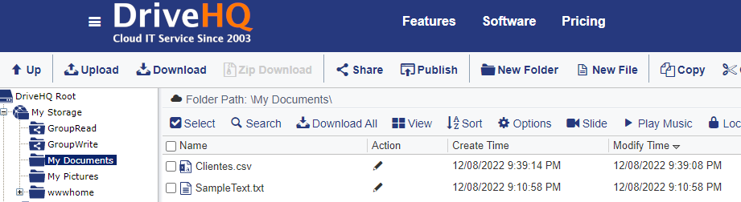

# SEND MAIL TASK (TAREA DE ENVIAR CORREO)

En Google hacer configuración de seguridad para políticas de envio de correos por gmail

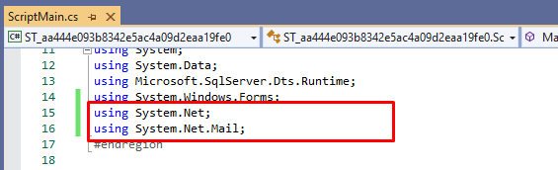

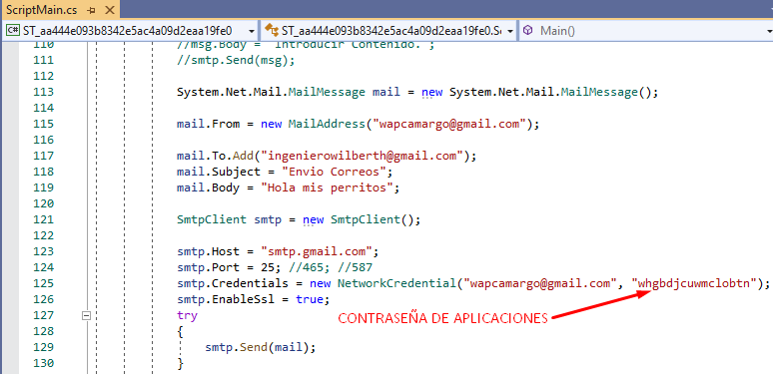

Lo primero es crear una tarea script de enviar correo

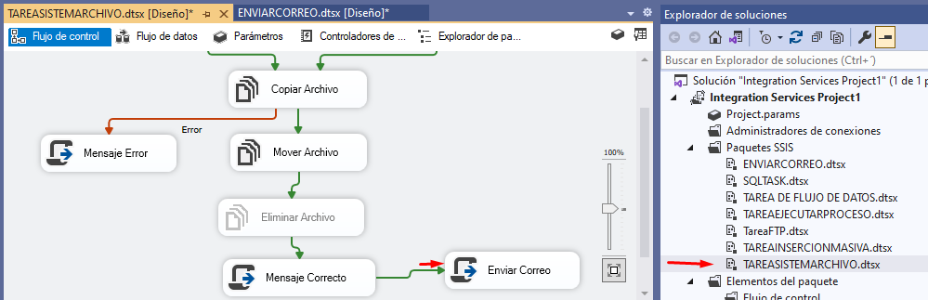

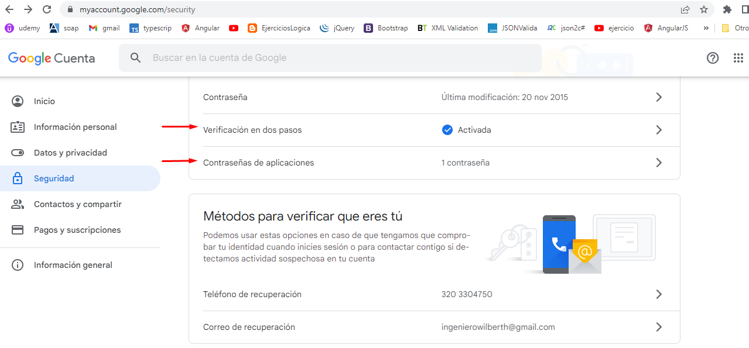

FOR LOOP CONTAINER (MULTIPLES ARCHIVOS DE TEXTO PLANO)

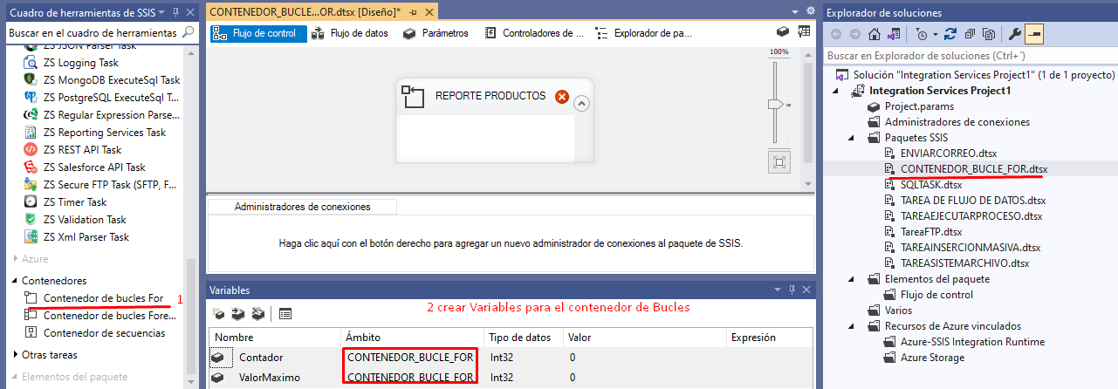

* Configurar valor máximo a través de una tarea sql.

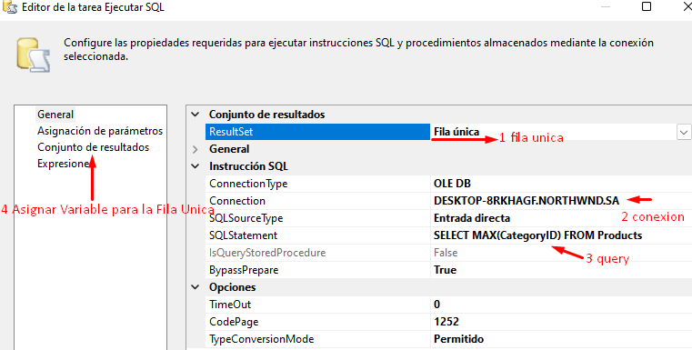

SELECT MAX(CategoryID) FROM Products

* Asignar Valor a la variable de valor máximo.

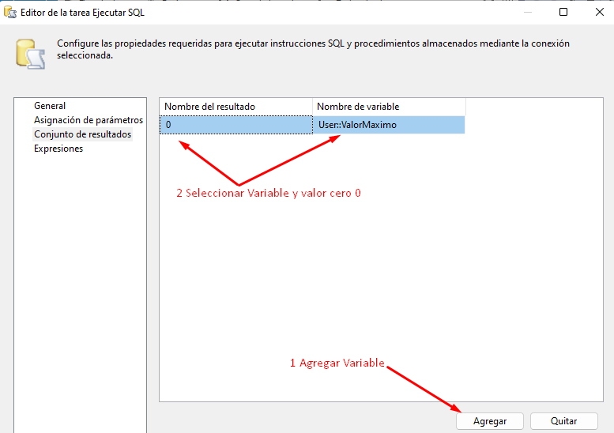

* Configurar Bucle **FOR** en base a las variables creadas (Poner @ y nombre de la variable).
* NOTA => @Contador = 1 Se inicia la variable

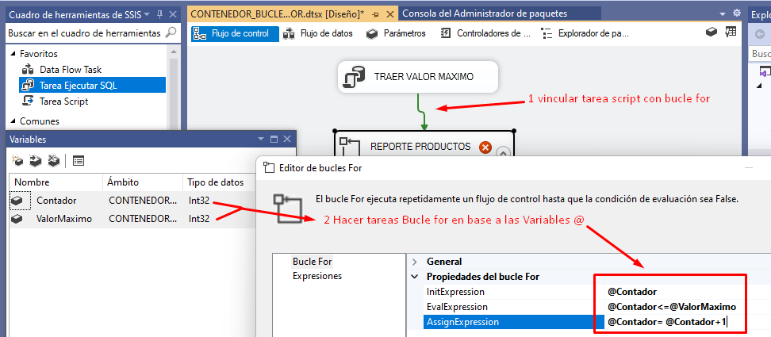

* Agregar Flujo de Datos dentro del Bucle FOR.

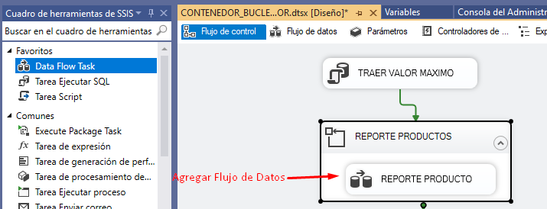

* Agregar Origen de Datos

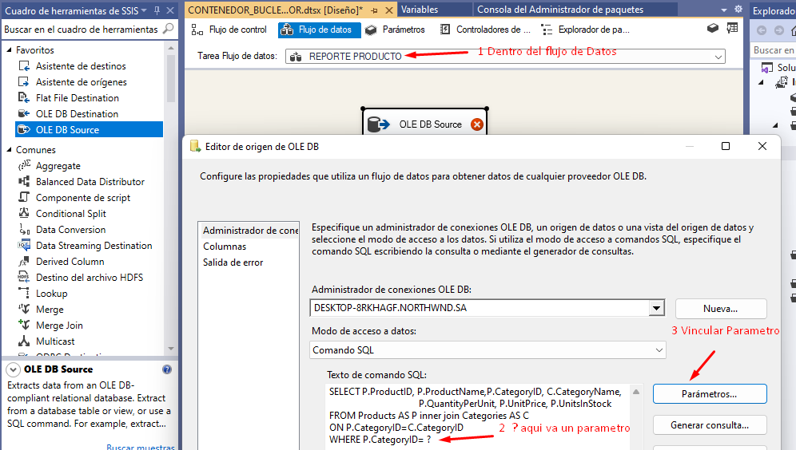

SELECT P.ProductID, P.ProductName,P.CategoryID, C.CategoryName,

P.QuantityPerUnit, P.UnitPrice, P.UnitsInStock

FROM Products AS P inner join Categories AS C

ON P.CategoryID=C.CategoryID

WHERE P.CategoryID= ?

* Vincular variable Contador que se incrementara y se vera en ?.

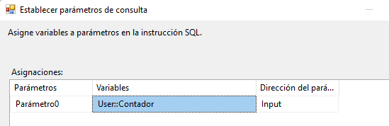

* Configurar Salida por Archivo de Texto.

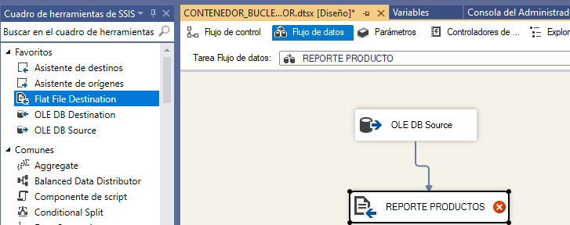

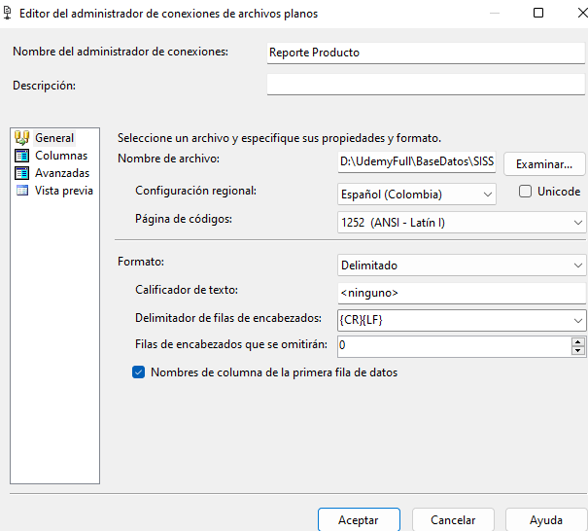

Ruta destino **D:\UdemyFull\BaseDatos\SISS_CERO_EXPERTO\BUCLE_FOR**

* Colocar Puntos de Interrupción: En la primera caja PreExecute y PostExecute.

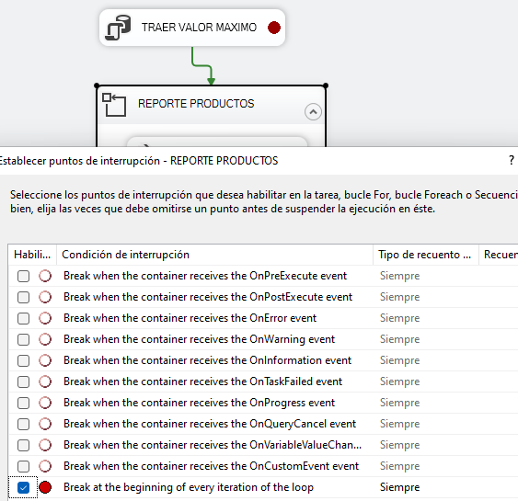

* Se Iniciar y Luego Depurar / Inspección Rápida.

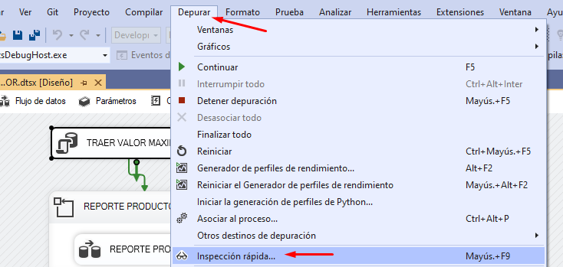

*Agregar a inspeccionar las variables. (Nota: Se hace a lo chinomatico)

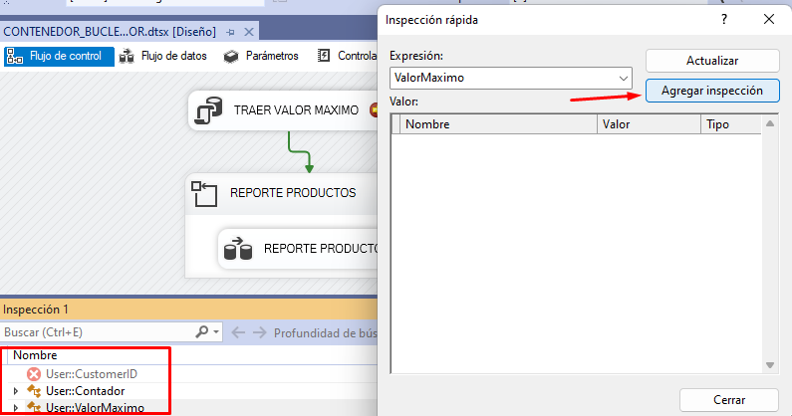

* Iniciar

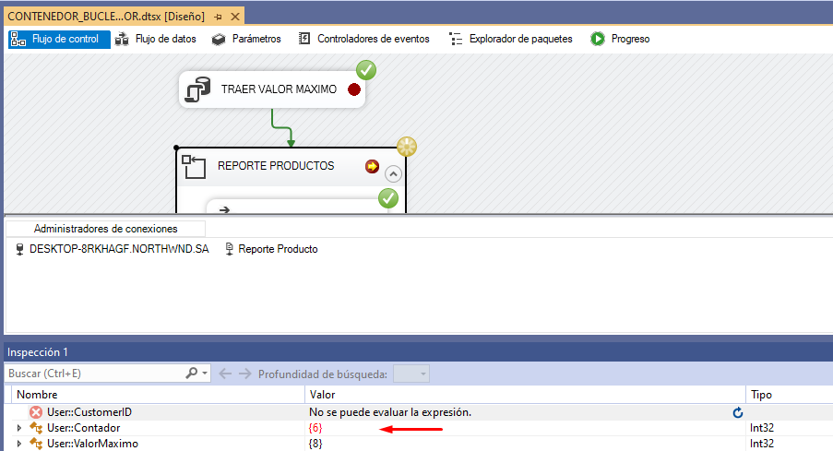

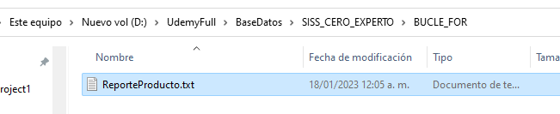

* Configurar para que sea dinámico la creación de las carpetas
* Se ajusta la expresión de la ruta del reporte para que sea dinámico.

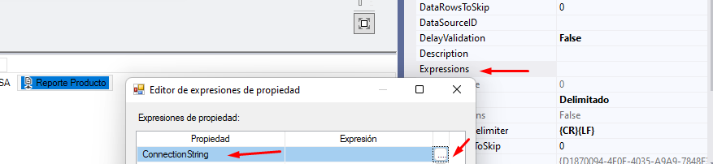

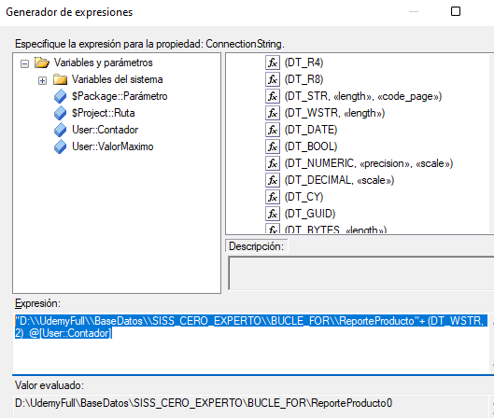

"D:\\UdemyFull\\BaseDatos\\SISS_CERO_EXPERTO\\BUCLE_FOR\\ReporteProducto"+ (DT_WSTR, 2) @[User::Contador] +".txt"

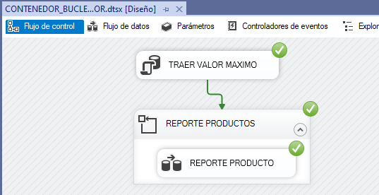

* Se generaron los 8 archivos del Bucle for.

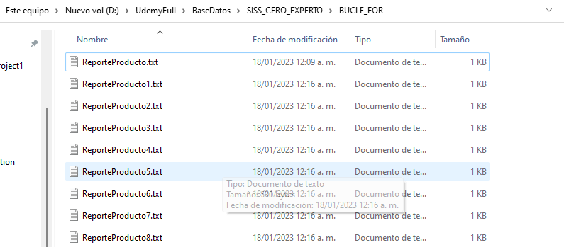

* Se crea variable **NombreCategoria**

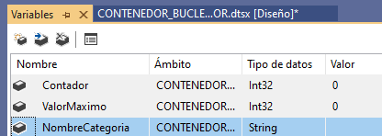

* Captura Nombre de la Categoría a través de tarea SQL.

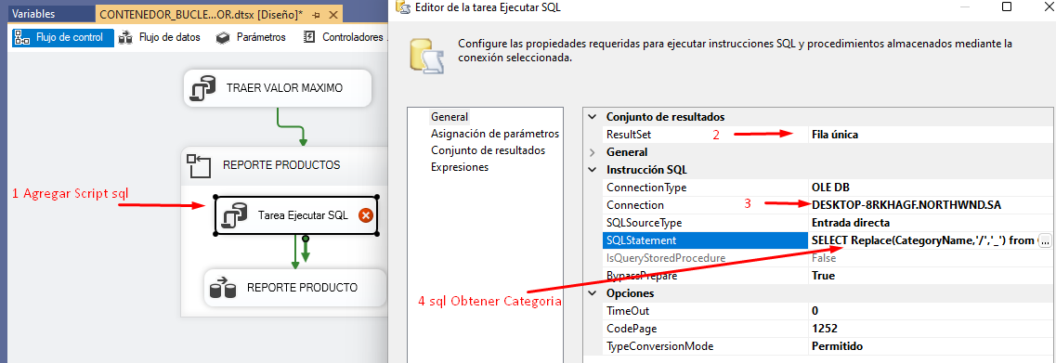

SELECT Replace(CategoryName,'/','_')

from Categories

Where CategoryID=?

* Asignar parámetros para cuando haga la iteración del ciclo **FOR**.

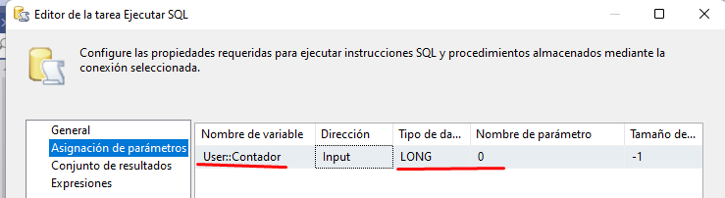

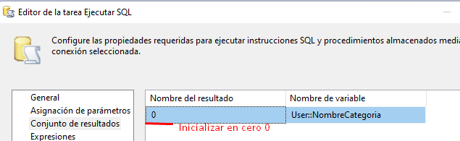

* Ajustar expresión para concatenar con el nombre de la Categoría.

"D:\\UdemyFull\\BaseDatos\\SISS_CERO_EXPERTO\\BUCLE_FOR\\ReporteProducto"+ (DT_WSTR, 2) @[User::NombreCategoria] +".txt"

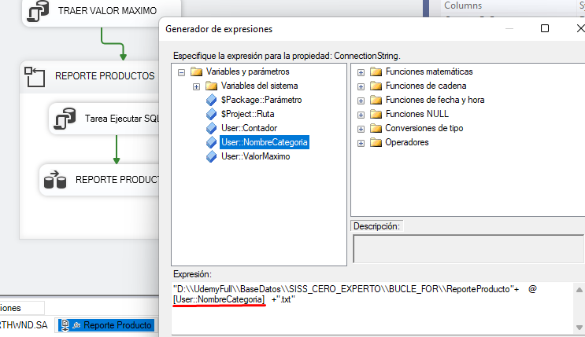

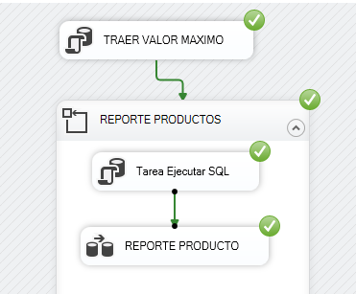

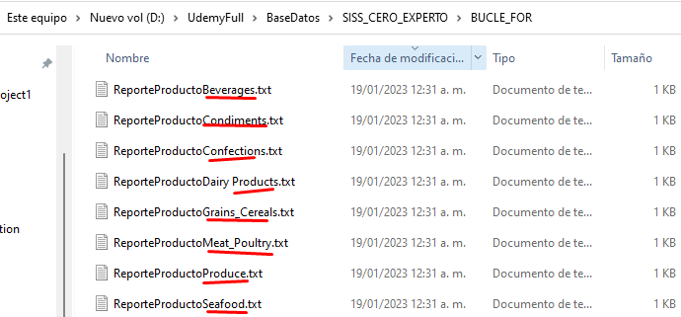

# FOR LOOP CONTAINER (MULTIPLES ARCHIVOS EXCEL)

# DATA FLOW (FLUJO DE DATOS)

# EVENT HANDLERS (Controladores de Evento)

